★LCD控制器可以支持单色(1BPP)、4级灰度(2BPP)、16级灰度(4BPP)、256色(8BPP)的调色板显示模式、64K(16BPP)和16M(24BPP)非调色板显示模式。图像数据的存储格式：

●16M(24BPP)色---使用24位的数据来表示一个像素的颜色，每种原色使用8位。LCD控制器从内存中获得某个像素的24位颜色值后，直接通过VD[23:0]数据线发送给LCD，为了方便DMA传输，内存中使用4字节来表示一个像素(其中3字节从高到低分别表示红、绿、蓝，剩余的1字节无效，此字节为最低字节还是最高字节是可以由BPP24BL值选择的)。

●64K(16BPP)色---使用16位的数据来表示一个像素的颜色，数据格式分5:6:5(高5位表示红色，中间6位表示绿色，最低5位表示蓝色)和5:5:5:1(从高到低依次为红：绿：蓝：透明度，故又称RGBA)两种，4个字节可以表示2个16BPP的像素，高2字节还是低2字节表示第一像素可以通过HWSWP值决定。

●256(8BPP)色---使用8位的数据来表示一个像素的颜色，直接用其表示对应的3原色的值时显示能力太弱，故引进调色板(Palette，就是一块内存，可以对每个索引值设置颜色，可以使用16BPP或24BPP)，用这8位数据表示其在调色板中的索引值，S3C2410/S3C2440中的调色板是一块256x16的内存，使用16BPP的格式表示256色(8BPP)显示模式下各个索引值的颜色，这样即使使用256色的显示模式，最终显示在LCD数据总线上的仍是16BPP的数据。一个4字节可以表示4个8BPP的像素，字节与像素的对应顺序可通过BSWP值设置

设计代码的步骤：

1）先定义好代码的架构图

2）定义好头文件中的结构体

3）定义好主要函数

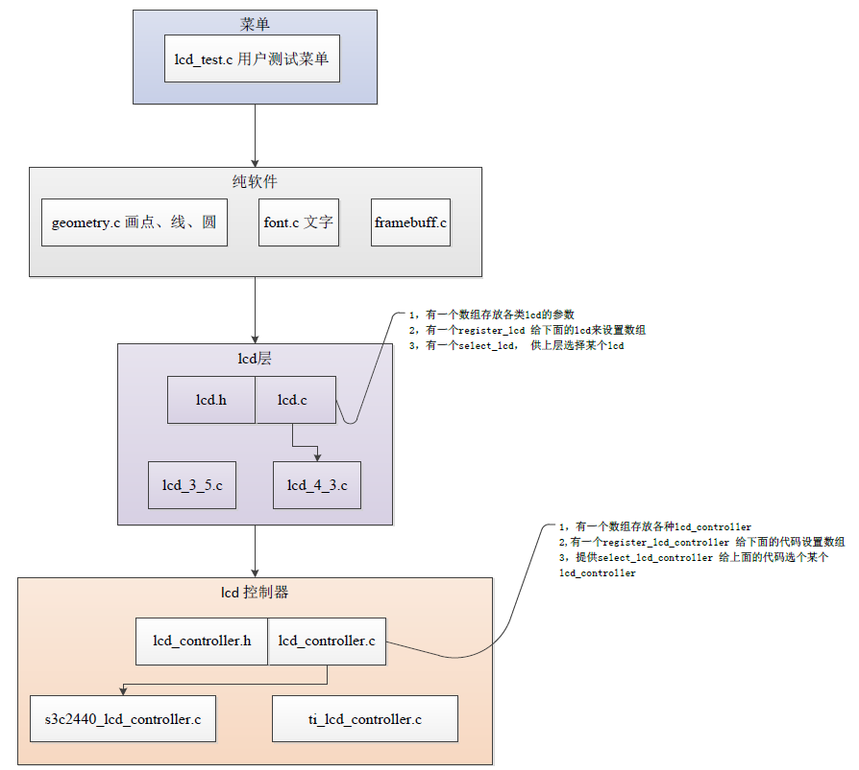

2440 LCD FTF 时序图

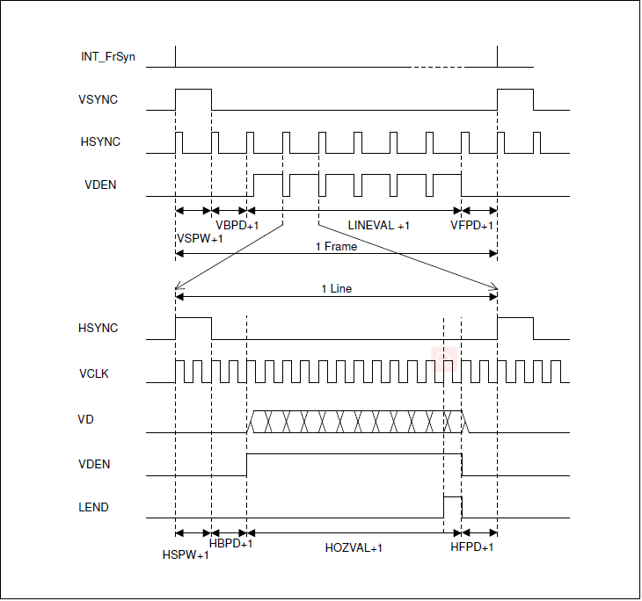

2440 LCD 主要ping脚

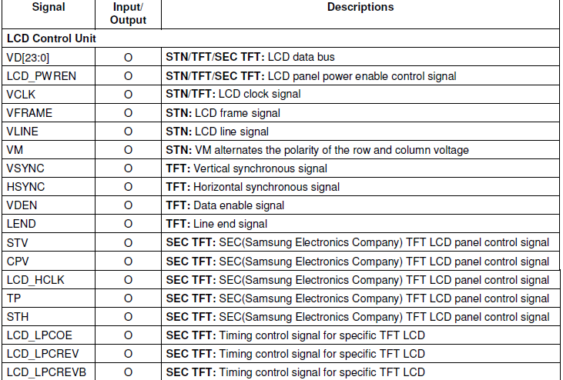

LCD 屏 时序图

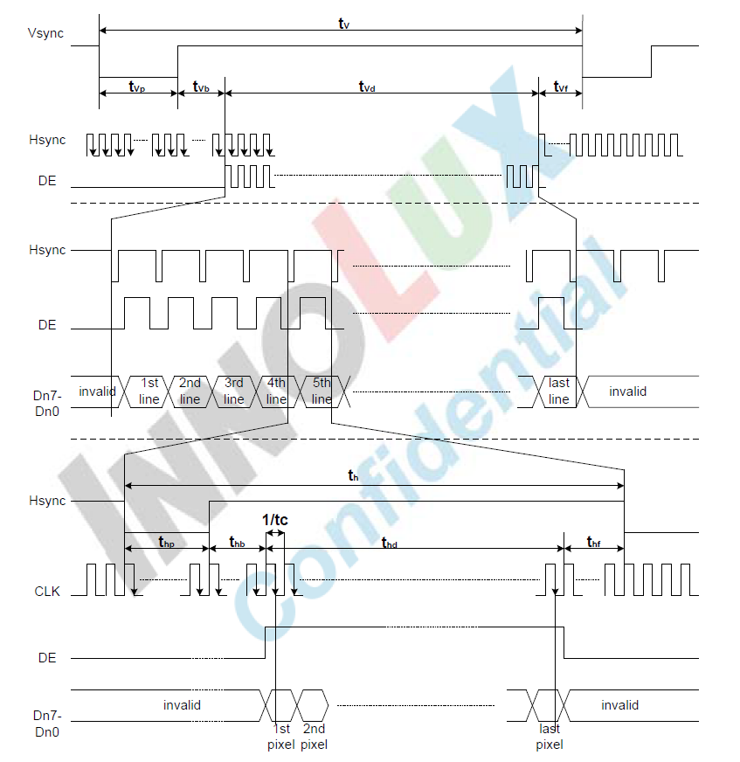

LCD 屏主要的参数

